Перечень бытовых электроприборов,
разрешенных к использованию в общежитии:

- холодильник (до 10 лет с момента выпуска), оборудованный термометром;

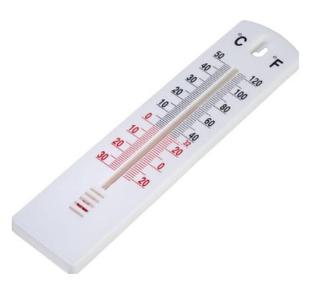

- электрочайник;
- фен;
- мобильный персональный компьютер (ноутбук).

ОБЯЗАТЕЛЬНО ВСЕМ ИМЕТЬ сертифицированный сетевой фильтр до 4-х гнезд. Вся бытовая техника, находящаяся в комнатах учащихся, должна подключаться к электросети ТОЛЬКО через сетевой фильтр!

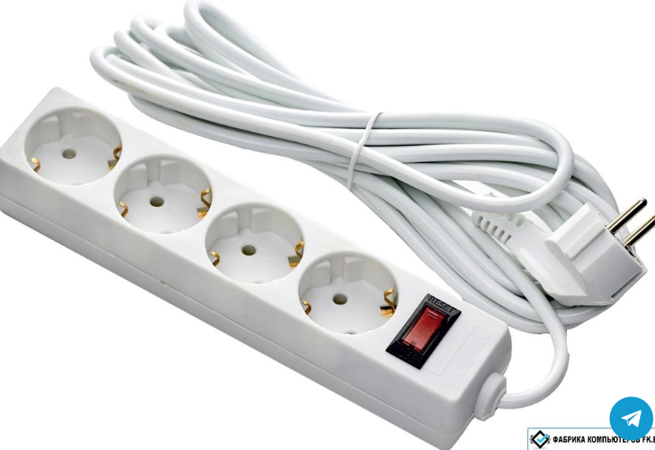

Памятка по заселению учащихся I курса в общежитие
УО «Новополоцкий государственный музыкальный колледж»
Заселение будет осуществляться 31.08.2026 с 08:00 – 13:00 в общежитии колледжа
(ул. Школьная, д. 5)
При заселении в общежитие все учащиеся должны иметь при себе справку о прохождении флюорографии за текущий год.
Заселение осуществляется в следующем порядке:
- необходимо обратиться в медицинский кабинет общежития № 230 для прохождения осмотра и получения справки от медицинского работника;
- затем обратиться в каб. №110 к заведующему для оформления документов.
При себе учащиеся должны иметь:
- Паспорт (если ID-карта, то в обязательном порядке иметь при себе свидетельство о рождении);
2. Справку из БТИ об отсутствии в собственности несовершеннолетнего жилья в г.Новополоцке – взять по месту жительства или по адресу: г.Новополоцк, ул.Я.Колоса, 6 (на имя студента);
3. Справку из РПЦ о составе семьи и занимаемом жилом помещении - взять только по месту жительства;
4. Оригинал и копию документов, подтверждающих льготы (при условии их наличия), т.к. плата за проживание в общежитии не взымается с:
- обучающихся, которые относятся к категории детей-сирот и детей, оставшихся без попечения родителей;
- детей-инвалидов в возрасте до 18-ти лет, инвалидов 1 и 2 групп;
5. Фото 3х4 для пропуска – 1 шт.
6. Квитанцию об оплате госпошлины за регистрацию по месту пребывания - (только для совершеннолетних первокурсников и для тех, кому 18 лет исполняется в сентябре).
Перечень бытовых электроприборов,
разрешенных к использованию в общежитии:
- холодильник (до 10 лет с момента выпуска);
- мобильный персональный компьютер (ноутбук).
ОБЯЗАТЕЛЬНО ВСЕМ ИМЕТЬ сертифицированный сетевой фильтр до 4-х гнезд. Вся бытовая техника, находящаяся в комнатах учащихся, должна подключаться к электросети ТОЛЬКО через сетевой фильтр!
